1、财务会计理论与实务，不需要教材，到时候发给学生ppt

2、商业伦理与会计职业道德，教材如下


3、财务管理理论与实务，教材如下
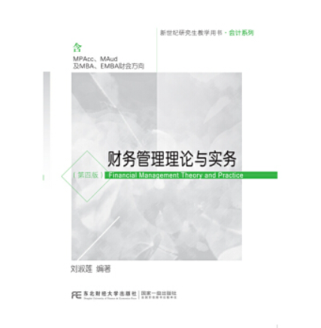
注意是第四版

4、中国特色社会主义理论与实践研究，教材如下
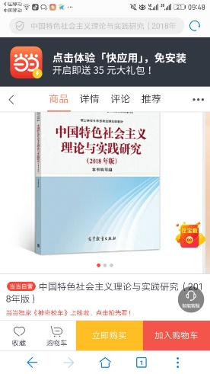
注意是2018版

